Cleopatra, historia de una reina

Del cine a la literatura, los cómics o la pequeña pantalla con el estreno de la serie de Netflix, Cleopatra, la mujer más célebre de la Antigüedad clásica, es uno de los personajes más presentes en la cultura popular... pero poco conocemos realmente de la soberana egipcia, distorsionada por la historiografía tradicional. Duane Roller presenta un imprescindible estudio de historia social, política y de género basado en las fuentes clásicas para rescatar a la última reina de la dinastía tolemaica de las garras de estereotipos y mitificaciones.
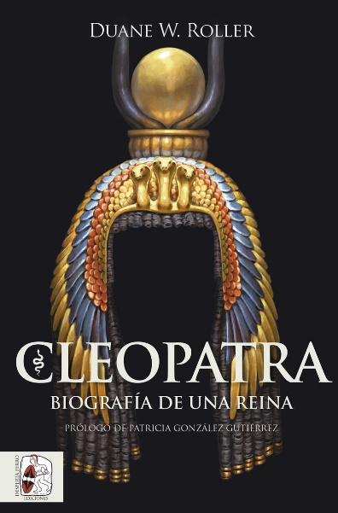
10-5-2023 – La editorial Desperta Ferro Ediciones publica Cleopatra. Biografía de una reina, de Duane W. Roller.
Pocas personalidades de la Antigüedad son más famosas y, sin embargo, peor comprendidas y más vilipendiadas que Cleopatra. Para el gran público, su nombre evoca a una diva enjoyada y a los destellos del brillo de Hollywood, no a una eminencia regia capaz de conducir ejércitos. Los más apenas recuerdan una nebulosa fama de bella y malvada seductora. Cleopatra hoy es más una fábula, el Oriente encarnado, que alguien que vivió en su propio espacio y tiempo, con una imagen construida a partir de maledicencias, tergiversaciones y bulos, desde Augusto hasta nuestros días, y que dice más de los miedos romanos –a la mujer poderosa, al extranjero, al otro, en definitiva–, que de la vida de quien fue la última reina de Egipto. Duane Roller atraviesa ese espejo deformado para reconstruir la vida de una líder erudita y visionaria cuyo objetivo fue siempre la preservación de su dinastía y de su reino, navegando en las turbulentas aguas de un mundo mediterráneo donde la contestación a una Roma omnímoda parecía imposible –y con mucha más inteligencia, elegancia y tacto que la mayoría de sus aliados y enemigos masculinos–. Su convincente biografía de Cleopatra VII la muestra como administradora de un Estado que llegó a abarcar desde Asia Menor hasta las fronteras egipcias con Nubia, como comandante naval que dirigió su propia flota en la malhadada batalla de Accio y como erudita y defensora de las artes, digno miembro de una estirpe, los Tolomeos, que había convertido su capital, Alejandría, en el faro cultural del mundo helenístico. Incluso sus relaciones con Julio César y Marco Antonio –origen de su reputación de pérfida seductora– fueron políticas de Estado destinadas a asegurar la preservación dinástica. Una biografía soberbia y esclarecedora de una mujer única, Cleopatra.
«Una figura compleja y polifacética, una poderosa gobernante helenística que podía mover los engranajes del poder tan hábilmente como cualquier hombre y que se aleja del icono construido en la imaginación popular».

The New York Times Book Review
Duane W. Roller es profesor emérito de Clásicas en la Universidad Estatal de Ohio y doctor en Arqueología Clásica por la Universidad de Harvard. Es autor de numerosos artículos académicos y libros. También ha participado en varias excavaciones y estudios arqueológicos internacionales y ha recibido cuatro becas Fulbright. Su investigación actual se centra en la exploración y la geografía antiguas, así como en el papel de la mujer en la Antigüedad.
En librerías el miércoles 24 de mayo. Pincha en este enlace para obtener más información sobre la obra y aquí para consultar nuestro Catálogo de publicaciones.
Contacto y entrevistas:

Javier Gómez Valero - Comunicación
Tel. 658 160 824 - comunicacion@despertaferro-ediciones.com
NOTA DE PRENSA
wwww.despertaferro-ediciones.com


